武陵高中98學年度(上)三年級數學科(自然組)第一次期中考試題
- 多重選擇題(30%，每題10分，每答對一個選項，可得2分；每答錯一個選項，倒扣2分)
1. 調查1000人的身高x英吋，體重y英磅，相關係數為，以最小平方法求出迴歸直線為
，現按照1英吋=2.54公分，1英磅=0.454公斤，將身高x英吋改成公分，
體重y英磅改成公斤，單位換算後的相關係數為，迴歸直線為=a+b，選出正確
的選項。
(A)
(B)
(C)設這1000人的平均身高是英吋，平均體重是英磅，則
(D)設這1000人以英吋為單位的身高標準差是英吋，以公分為單位的身高標準差是公
分，則=2.54
(E) 。
2. 十筆抽樣數值資料，，其中，算術平均數、，
標準差、，x與y的相關係數，選出正確的選項。
(A)設，，則﹐﹐﹐…﹐的算術平均數是0，標準差是1
(B)y對x的迴歸直線為
(C)設、，則對的迴歸直線為
(D)刪去(7,5)這筆資料，剩下九筆資料x與y的相關係數會小於
(E)再加進兩筆資料、(17,12)，這十二筆資料x與y的相關係數會大於 。
3. 擲一枚公正的硬幣12次﹐恰好出現次正面的機率記為﹐選出正確的選項。
(A)
(B)
(C)
(D)﹐﹐﹐…﹐中的最小值是
(E)﹐﹐﹐…﹐的算術平均數是 。

二、填充題(50%，每格5分，沒有全對不給分，答案要化成最簡)
1. 某電視台舉辦過關遊戲﹐每位參賽者要依序過三關﹐過關者才能繼續參加下一關挑戰﹐每一關被淘汰的機率是﹐且每一關過關與否互不影響﹒在已知小明被淘汰了的條件下﹐求他是在最後一關被淘汰的機率為______ 。

2. 阿南每天走同一條路上學﹐共需經過4個紅綠燈﹐設阿南在每個路口會碰到紅燈的機率是
﹐而4個路口的紅綠燈是互相獨立的﹒求阿南每天上學時﹐會碰到紅燈次數的期望值？
______次 。

3. 兩變數Z與W的相關係數，算術平均數、，標準差、，
設、，利用Y對X的迴歸直線，預測時，y值為______ 。

4. 已知每ㄧ枚飛彈擊中目標的機率為，且各枚飛彈射擊的結果互相獨立，現在要同時發射
n枚飛彈，欲使至少有一枚飛彈擊中目標的機率大於99.9%，求正整數n的最小值為______。

5. 甲袋中有1白球，5黑球；乙袋中有4黑球。現在先由甲袋中取出3球放入乙袋，再從乙
袋中取出3球放入甲袋。各袋中每球被取到的機會均等。在已知白球仍在甲袋的條件下，
求在此過程中白球從未離開甲袋的機率為______ 。

6. 某藥品測試欲徵求試用者共60人﹐其性別與國籍雙向表如下﹕(表中的數字是人數)
欲使性別與國籍獨立﹐且, 求=______ 。

7. 甲﹑乙兩人輪流玩擲骰子的遊戲，每人都擲兩個公正骰子，先擲得兩個骰子點數和小於6
的人獲勝，由甲先開始，求甲獲勝的機率為______ 。

8. 下列三個散布圖中﹐哪一個x與y的相關係數最大？______ 。(填代號)

(A) (B) (C)
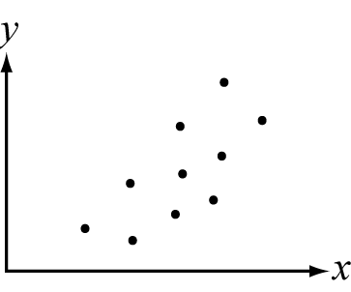 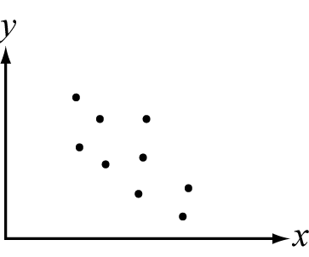 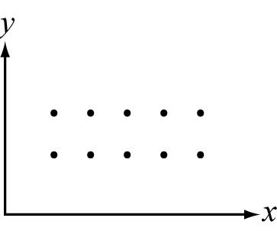
9. 如圖所示, 電路有4個開關﹐以1﹐2﹐3﹐4表示﹒電流通過各開關的機率依次為﹐﹐
﹐﹐且各開關的操作獨立﹐求電流從左端流到右端的機率為______。
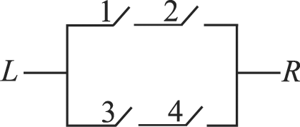

10. 某實驗室欲評估血液偵測老年癡呆症技術的誤判率（即偵測錯誤的機
率）。共有760人接受此血液偵測技術實驗，實驗前已知樣本中有735人
未患老年癡呆症。實驗後，血液偵測判斷為未患老年癡呆症者有665人，
其中真正未患老年癡呆症有660人。此血液偵測技術的誤判率為 。
(要以最簡分數表示)

三、計算證明題(20%，只有答案沒有過程不給分)
1. 有五筆抽樣數值資料如下﹕
 | (5分 ) (1)畫出此資料的散布圖。  (10分) (2)求出x與y的相關係數？  (5分 ) (3)求出y對x的迴歸直線？並預測時，y的值是多少？
  4 | 70
  6 | 80
  5 | 75
  8 | 85
  7 | 90

武陵高中98學年度(上)三年級數學科(自然組)第一次期中考答案卷
班級 姓名 座號
ㄧ、多重選擇題(30%，每題10分，每答對一個選項，可得2分；每答錯一個選項，倒扣2分)
1 | 2 | 3
二、填充題(50%，每格5分，沒有全對不給分，答案要化成最簡)
1 | 2 | 3 | 4 | 5
6 | 7 | 8 | 9 | 10
三、計算證明題(20%，只有答案沒有過程不給分)
1 (1)  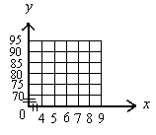 | (2)
(3)

教師用解答
武陵高中98學年度(上)三年級數學科(自然組)第一次期中考答案卷
班級 姓名 座號
ㄧ、多重選擇題(30%，每題10分，每答對一個選項，可得2分；每答錯一個選項，倒扣2分)
1 | 2 | 3
BCE | ABE | BE
- 填充題(50%，每格5分，沒有全對不給分，答案要化成最簡)
1 | 2 | 3 | 4 | 5
 |  |  | 7
6 | 7 | 8 | 9 | 10
 |  | A
三、計算證明題(20%，只有答案沒有過程不給分)
1 (1) | (2)
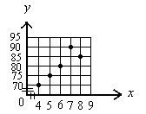  (5分，錯一點扣1分) | (2分) (2分) (2分)  (4分)
  x | y
  4 | 70 | －2 | －10 | 20 | 4 | 100
  6 | 80 | 0 | 0 | 0 | 0 | 0
  5 | 75 | －1 | －5 | 5 | 1 | 25
  8 | 85 | 2 | 5 | 10 | 4 | 25
  7 | 90 | 1 | 10 | 10 | 1 | 100
   |  |  |  | 45 | 10 | 250
(3)
(3分)
(2分)

